《彩球滑梯》游戏方案

1. 游戏说明

①玩法：游戏界面会生成不断上升的板子，玩家需要控制小球向下条约板子，使它不碰到上方陷阱

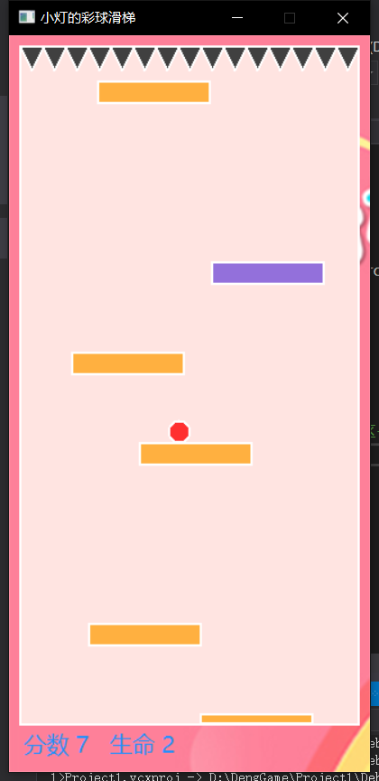

游戏内容：两种球：轻球（生命2）、重球（生命4）

5种板子：普通木板，移动石板、陷阱板、弹跳版、玻璃板

效果：

普通木板：无

移动石板：左右移动

陷阱版：生命-1

弹跳板：轻小球向上移动一定高度，重小球无

玻璃板：重小球直接落下并摧毁玻璃板，轻小球无

道具：绿色减速道具、红色加速道具、蓝色无敌道具、生命+1道具、转变为轻球道具、转变为重球道具

操作方式：左右方向键

积分规则，每产生5个板子，计一分，每及25分速度加快，速度每加快一次，生命+1

其它内容：

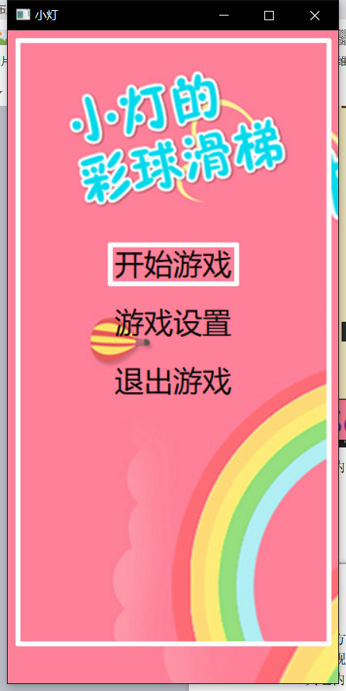

游戏设置：可设置游戏难度、小球颜色、小球种类、“返回”保存设置

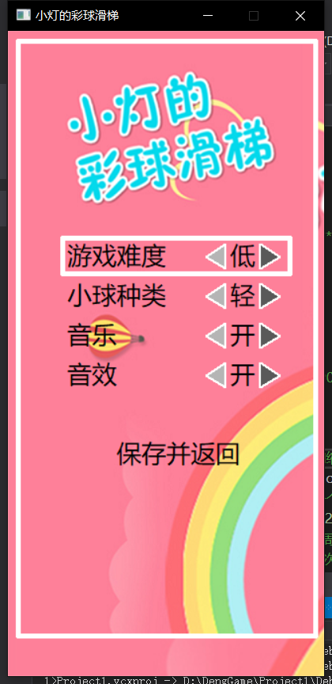

退出游戏：退出进程

1. 实现原理：

利用链表存储每个板子最左端的点的信息，从头节点删除板子，从尾结点新增板子，利用单节点存储小球的信息，每个节点信息包括横纵坐标、类型（小球类型和板子类型均用同一个变量存储），道具同小球的存储结构相同，除初始化以外，会随着板子的生成有纪律产生道具，除了无敌道具以外，其它道具一次只能存在一种。

1. 改进及解决方案

1、提升流畅度：改变画布大小，判定、移动范围

2、背景和木板顺序覆盖bug：在y<580的时候，矩形的大小是随着纵坐标改变的

3、小球、木板重合bug：每次计时器到、判断是否重合，若重合，重新生成到木板之上，在下落过程中若执行左右操作使其重合，则返回左右操作之前的状态

4、上一局的道具这一局有效的bug：初始化游戏增加变量

5、……

1. 球板互动、道具的实现思路：

1、跳跃版，到球与跳跃板重合，置某个变量为1，在求移动的时候，当这个变量为1时，纵坐标先向上加一定高度

2、玻璃板：如果球是重球，板子类型有bBroken变为bNone

3、移动版：球在移动板上时，判断向左移还是向右移，然后执行移动从操作

4、陷阱板：死亡、判断生命是否大于1，大于1，重生

5、加减速道具：改变MoveStep，变量置为1000或者500，每次计时器减一，表示道具持续10秒或者5秒

6、无敌板：生命固定